Клуб «Позитив»
Тренинг эмоционального интеллекта
«Властелин эмоций»

21.12.18 г.
Педагог-психолог: Мантариди Т.В.
Цель формирующего этапа эксперимента: разработка и реализация тренинга развития эмоционального интеллекта у детей подросткового возраста.
Задачи:
Установить значимость эмоционального интеллекта для подростка и способствовать его формированию.
Научить распознавать и осознавать свои и чужие эмоции.
Способствовать установлению и поддержанию позитивных межличностные коммуникации.
Основные упражнения:
А. Заполнение дневника чувств.
Б. Назови эмоцию.
В. Психологическая скульптура.
Г. Упражнение «Планета чувств».

Заполнение дневника чувств.
Дневник эмоций - это график с цифровой шкалой, где выше 0 расположены все хорошие для вас эмоции и состояния, а ниже - все плохие. Совсем примитивно, это так:
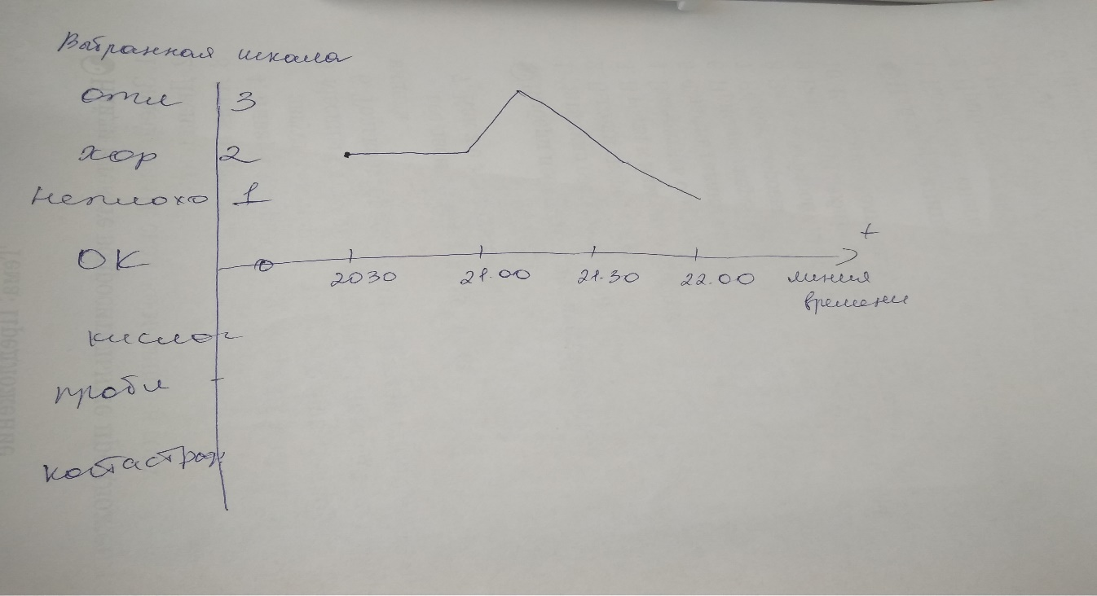

Назови эмоцию.
Цель: закрепление понятий, обозначающих различные эмоциональные состояния (радость, злость, грусть, страх).

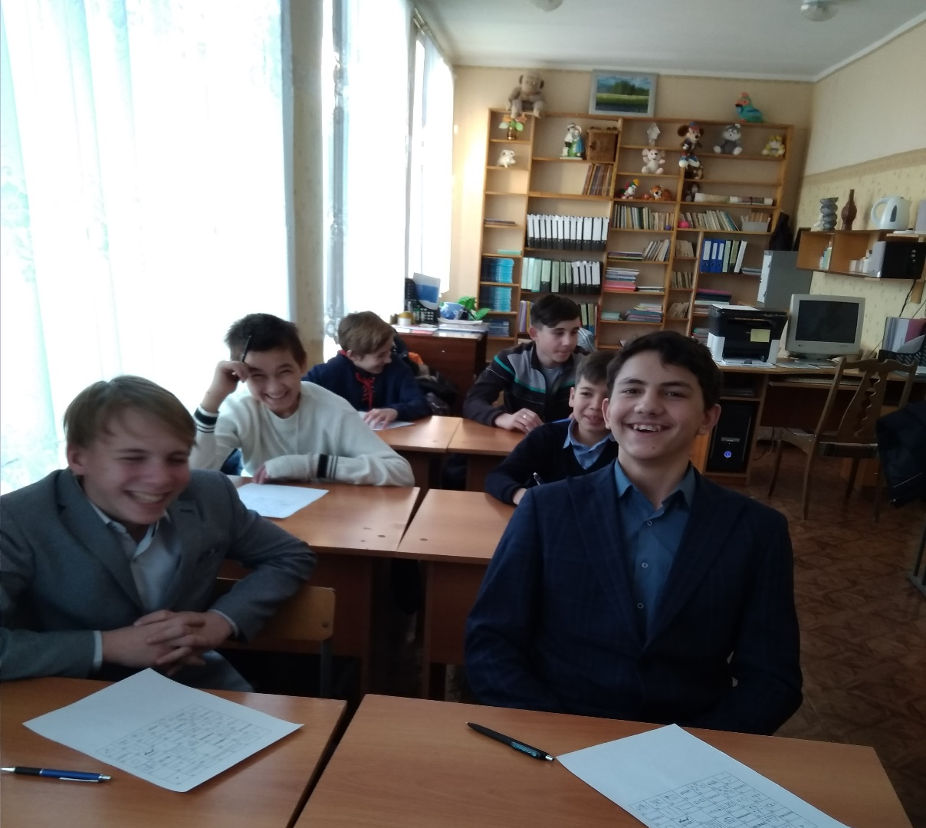

Упражнение «Планета чувств».
«Когда мы хотим сказать о различных своих переживаниях, мы говорим: «Я чувствую». И мы редко задумываемся, что этим словом выражаем совершенно разные процессы, которые в нас происходят. На самом деле, мы переживаем ощущения, драйвы, эмоции и чувства.
Ощущения – это то, что мы чувствуем телом. Например: горячо, холодно, колется, щекотно. Тренер прикрепляет стики одного цвета (с названиями ощущений) к материку «Ощущения» (3-4 шт.).
Драйвы – это такое неудовлетворение, напряжение, которое заставляет нас искать возможности удовлетворить потребность.
Например: голод, желание двигаться, сексуальное желание. Тренер прикрепляет стики другого цвета к материку «Драйвы» (3-4 шт.).
Эмоции – это то, что мы переживаем душой. Например: радость, страх, гнев. Прикрепляет стики с надписями к соответствующему материку.
Эмоции – это простейшие переживания, хотя они могут быть очень сильными. Эмоции недолговечны. Они приходят и уходят. Когда они становятся постоянными или длительными, это называется эмоциональным состоянием. Когда они сплетаются, соединяются, мы называем это чувствами.
Чувства – это тоже переживания души, но они более сложные, чем простые эмоции. Например, любовь. Когда мы чувствуем, что любим, на самом деле мы переживаем одновременно много эмоций и чувств – и радость, и тревогу, иногда страх. Ревность – тоже сложное чувство. Когда мы ревнуем, мы боимся потерять человека, обижаемся, сердимся. Или враждебность – когда мы чувствуем враждебность, мы часто одновременно переживаем и презрение, и гнев, и даже страх или отвращение. Чувства всегда переплетаются с нашими мыслями. Приклеиваются стики с надписями/
